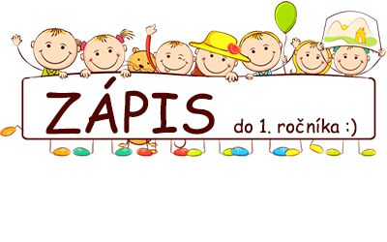
Riaditeľstvo Základnej školy s materskou školou, Lúka 135
oznamuje, že zápis do prvého ročníka na školský rok 2020/21 sa uskutoční z dôvodu mimoriadnej situácie so zákonným zástupcom bez osobnej prítomnosti dieťaťa
Zápis sa bude konať v dňoch:
20. apríla 2020 od 09:00 do 10:30 hod. deti z obcí
Lúka, Stará Lehota, Nová Lehota, Modrovka
20. apríla 2020 od 10:30 do 12:00 hod. deti z obcí
Hrádok, Modrová
Zápis bude prebiehať na prízemí základnej školy s dôrazom na dodržiavanie hygienicko-epidemiologických opatrení, zákonný zástupca:
- musí mať ochranné rúško a ochranné rukavice
- do budovy školy vstupuje po jednom, dodržiava bezpečný odstup
- pri vstupe do budovy si vydezinfikuje ruky pripraveným dezinfekčným prostriedkom

Zákonný zástupca prinesie:
- občiansky preukaz
- prefotený rodný list dieťaťa
- poplatok 11 € za pracovné zošity z anglického jazyka a sadu písaniek (presnú sumu vloží do obálky)
- vyplnenú a podpísanú žiadosť o prijatie dieťaťa na primárne vzdelávanie
- vyplnený dotazník
- vyplnený evidenčný list
- vlastné pero

Žiadosť o prijatie dieťaťa na primárne vzdelávanie, dotazník a evidenčný list si môžete stiahnuť z webového sídla školy.

Tel. kontakt: 033 778 52 21

